Système informatique embarqués
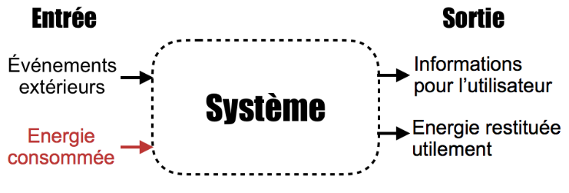
Les systèmes embarqués sont des systèmes électroniques et informatiques autonomes, souvent temps réel, spécialisés dans une tâche bien précise capable d’acquérir une donnée, la traiter et la communiquer. Le terme désigne aussi bien le matériel (Hardware) que le logiciel (Software) utilisé.
L’information provient soit des IHM soit des capteurs, pour contrôler automatiquement ou manuellement le fonctionnement physique par des actionneurs et transmettre des informations aux utilisateurs.

Repères Historiques

Historiquement, le secteur industriel des transports (automobile, aéronautique, aérospatiale, ferroviaire, etc.) a été le pionnier dans leur conception et leur utilisation. Mais depuis quelques années, les nouveaux secteurs d’applications des objets connectés - considérés comme la troisième évolution de l’internet - offre de nouvelles opportunités.
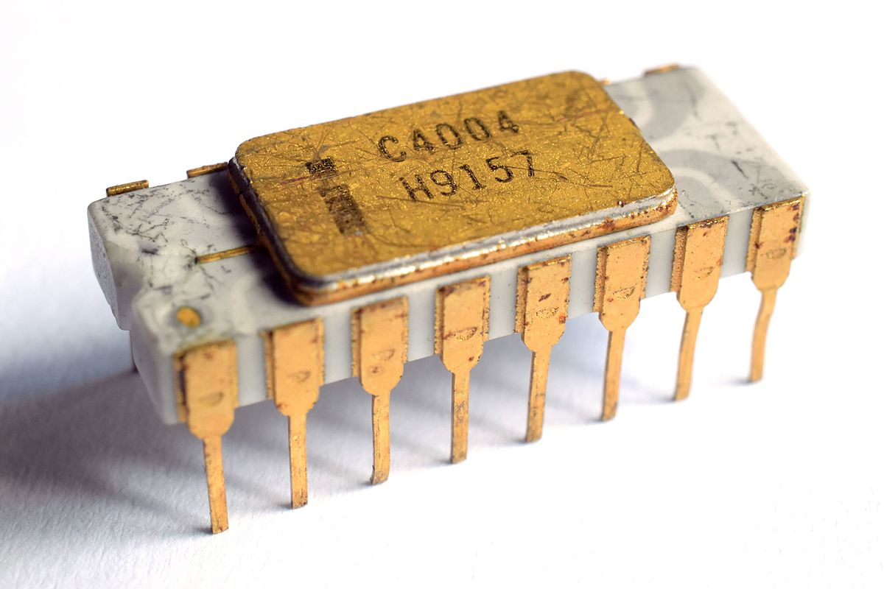  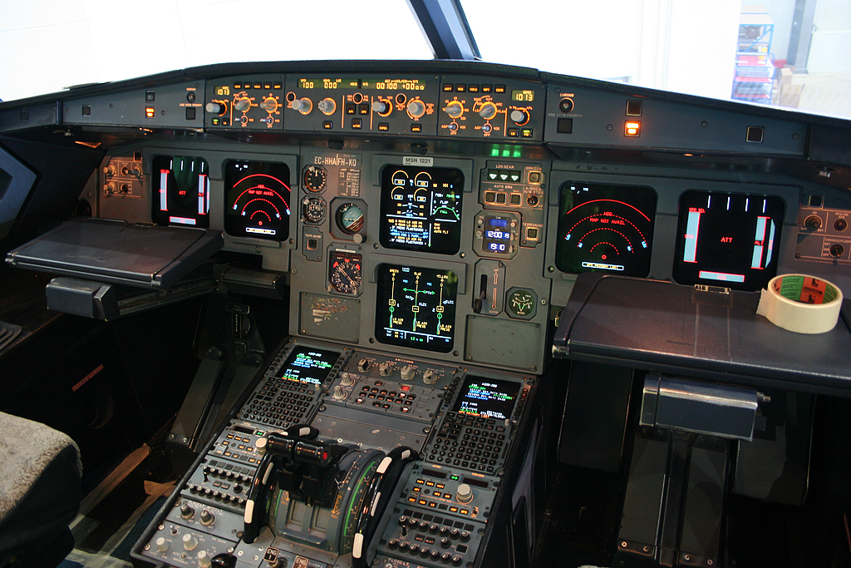  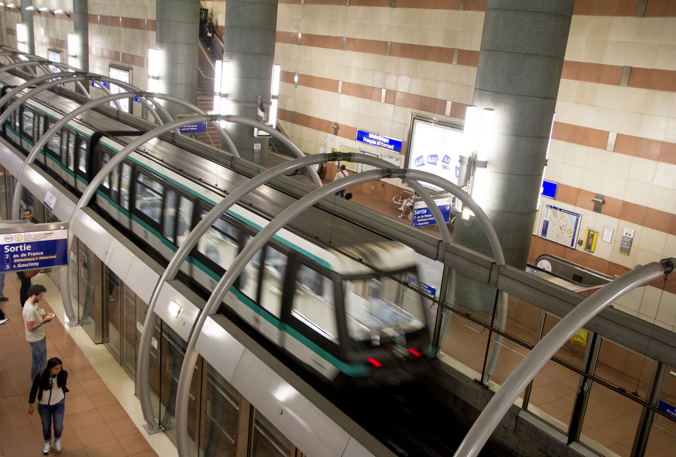  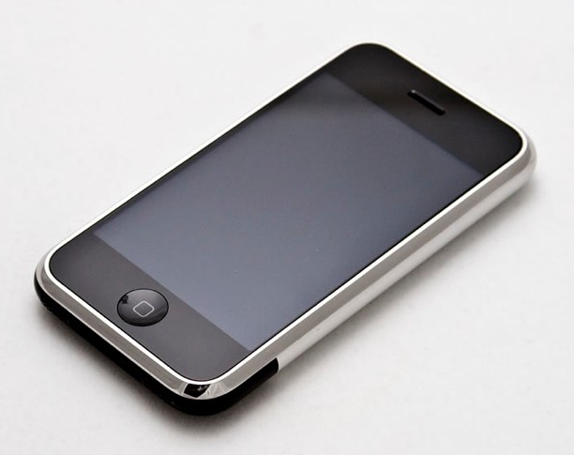  1967 : premier système embarqué de guidage lors de la mission lunaire Apollo | 1971 : premier processeur produit par Intel | 1984 : sortie de l’Airbus 320, premier avion équipé de commandes électriques informatisée
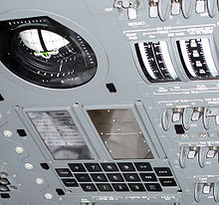

1998 : mise en service du métro informatisé sans conducteur Météor (ligne 14 à Paris) | 1999 : introduction de l’expression « internet des objets » par Kevin Ashton | 2007 : arrivée du smartphone

Interface Homme-Machine
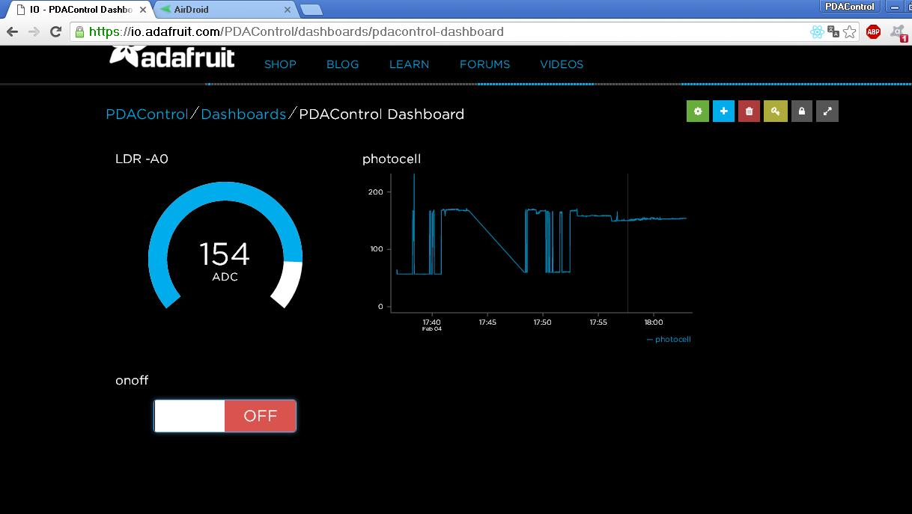
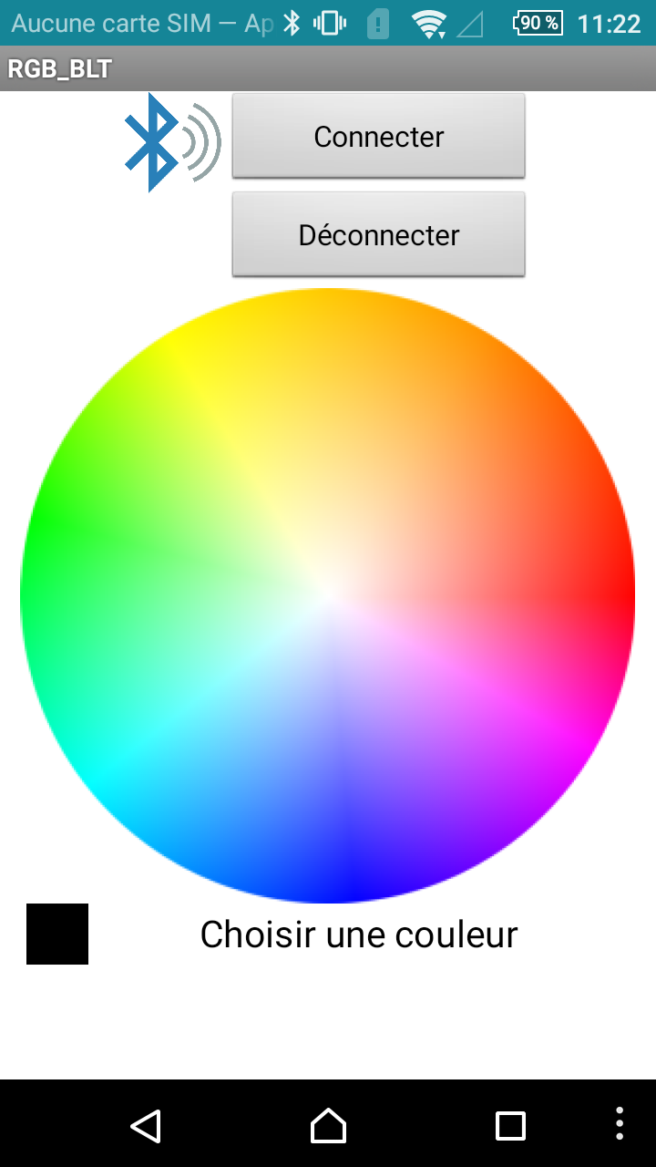
Une Interface Homme-Machine (IHM) est une interface utilisateur permettant de connecter une personne à une machine, à un système ou à un appareil. Le flux d’informations à travers les IHM permet une interaction continue entre l’homme et la machine.
Les IHM peuvent prendre différentes formes : écrans directement intégrés aux machines, écrans d’ordinateur, tablettes tactiles ou smartphones, …

Structure d’un Système embarqués
On peut distinguer deux parties au sein des systèmes, l’une agissant sur les flux de données, appelée chaîne d’information, l’autre agissant sur les flux de matières et d’énergies, appelée chaîne d’énergie.
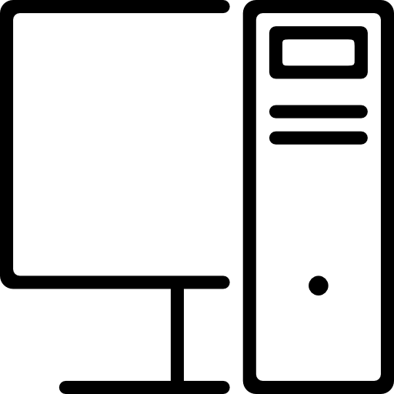
Exemple : Système d’éclairage automatique
Algorithme + Programme
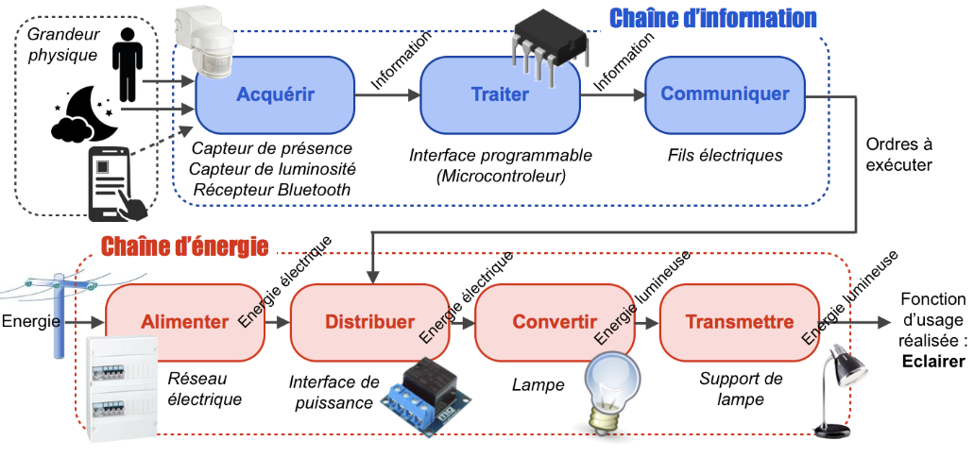

Informations
pour l’utilisateur

Écrans, voyants, ...

Capteurs
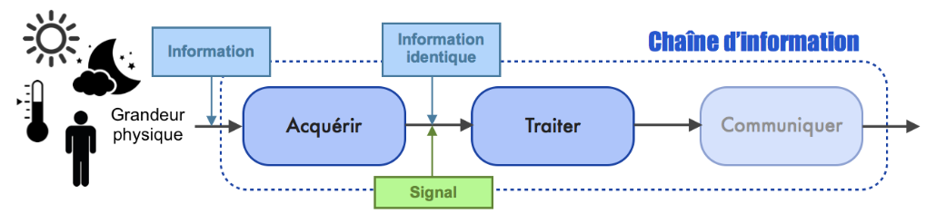
Un capteur permet d’acquérir une grandeur physique pour la transformer en grandeur « utilisable » par un système.
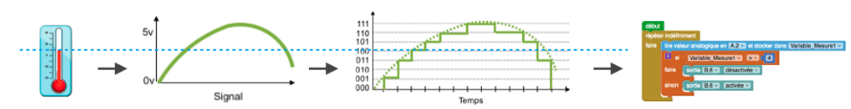
Cette information logique ou analogique acquise sera portée par un signal analogique ou numérique.

Information logique | Information Analogique
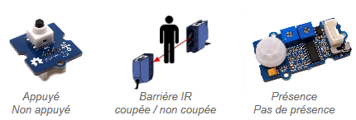  2 informations : | 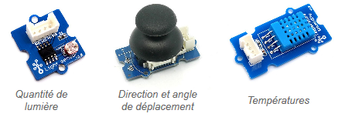  plusieurs informations :
Signal Numérique | Signal Analogique | Signal Numérique
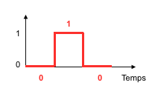 | 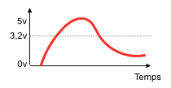 | 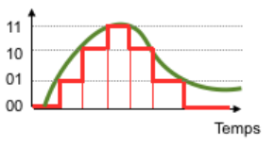

Actionneurs
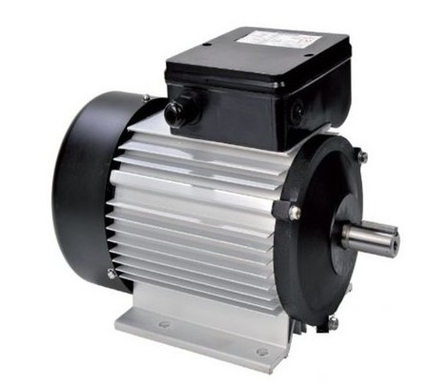
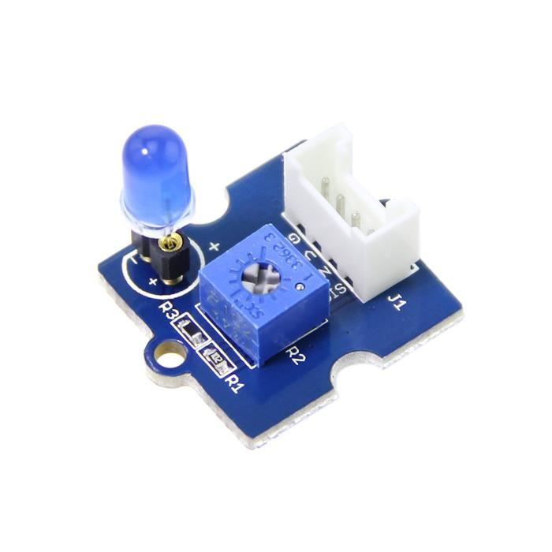
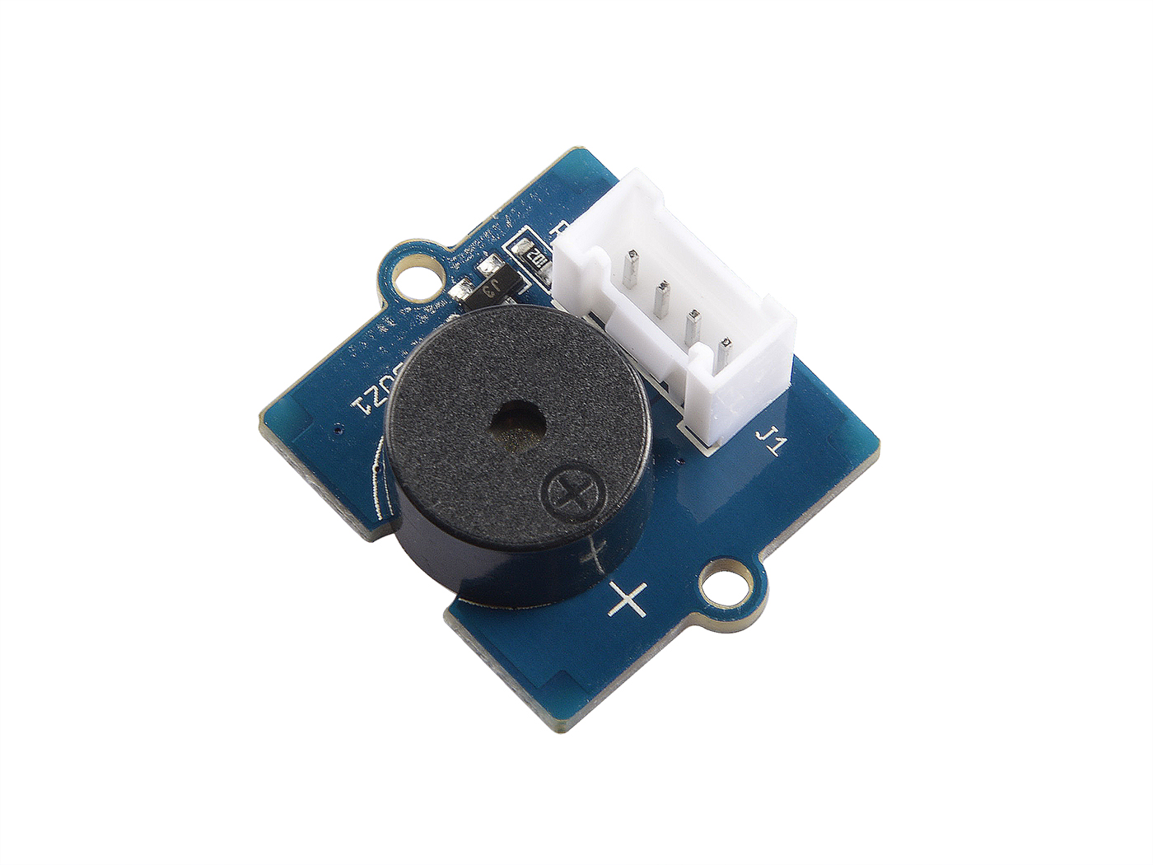
Les Actionneurs permettent de transformer l’énergie reçue en un phénomène physique (déplacement, dégagement de chaleur, émission de lumière …) pour répondre à un besoin donné.
Exemple : un moteur, une lampe, une DEL, un buzzer, ...

